Об установлении объемов субсидий по районам на 2014 год
Постановление акимата Жамбылской области от 22 сентября 2014 года № 251. Зарегистрировано Департаментом юстиции Жамбылской области 31 октября 2014 года № 2357
В соответствии с Законом Республики Казахстан от 23 января 2001 года «О местном государственном управлении и самоуправлении в Республике Казахстан», c Законом Республики Казахстан от 8 июля 2005 года «О государственном регулировании развития агропромышленного комплекса и сельских территорий», , акимат Жамбылской области ПОСТАНОВЛЯЕТ:
1. Установить объемы субсидий (в зависимости от прогнозной структуры посевных площадей приоритетных культур) на 2014 год, согласно приложениям 1, 2, 3, 4 к настоящему постановлению, в том числе:
1) для повышения урожайности и качества продукции растениеводства, стоимости горюче-смазочных материалов и других товарно-материальных ценностей, необходимых для проведения весенне-полевых и уборочных работ, путем субсидирования производства приоритетных культур в защищенном грунте;
2) стоимости затрат на закладку и выращивание (в том числе восстановление) многолетних насаждений плодово-ягодных культур и винограда;
3) стоимости удобрений (за исключением органических);
4) стоимости гербицидов, предназначенных для обработки сельскохозяйственных культур в целях защиты растений.
2. Коммунальному государственному учреждению «Управление сельского хозяйства акимата Жамбылской области» в установленном законодательством порядке обеспечить:
1) государственную регистрацию настоящего постановления в органах юстиции;
2) в течение десяти календарных дней после государственной регистрации настоящего постановления его направление на официальное опубликование в периодических печатных изданиях и в информационно-правовой системе «Әділет»;
3) размещение настоящего постановления на интернет-ресурсе акимата Жамбылской области.
3. Контроль за исполнением данного постановления возложить на заместителя акима области Жолдасбаева М.
4. Настоящее постановление вступает в силу со дня государственной регистрации в органах юстиции и вводится в действие по истечении десяти календарных дней после его первого официального опубликования.
Аким области | К. Кокрекбаев
Приложение 1 к постановлению
акимата Жамбылской области
от "22" сентября 2014 года № 251
Объемы субсидий по районам на 2014 год для повышения урожайности и качества продукции растениеводства, стоимости горюче-смазочных материалов и других товарно-материальных ценностей, необходимых для проведения весенне-полевых и уборочных работ, путем субсидирования производства приоритетных культур в защищенном грунте (в зависимости от прогнозной структуры посевных площадей приоритетных культур)
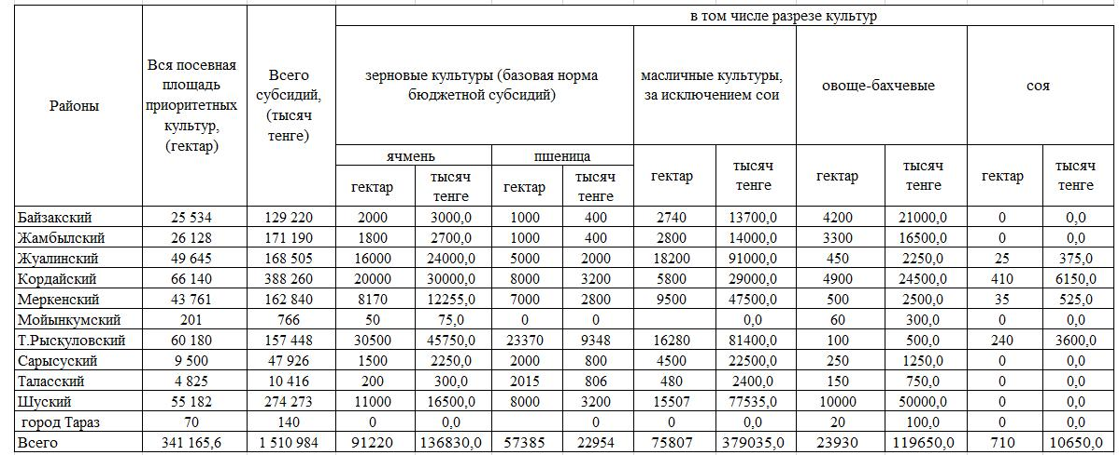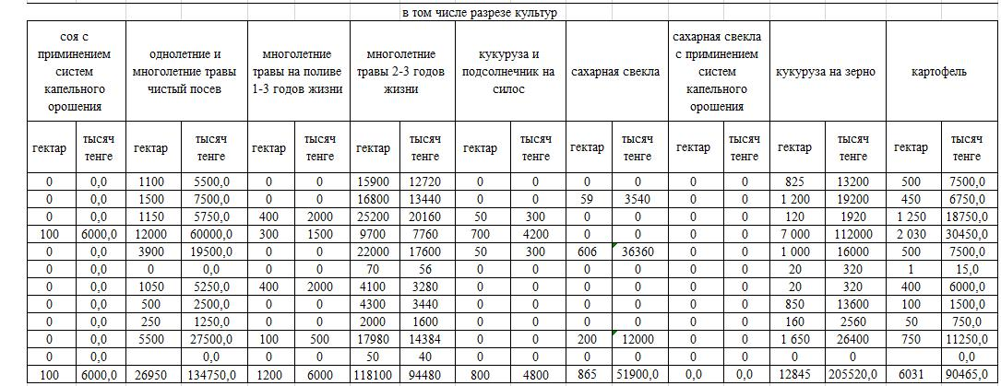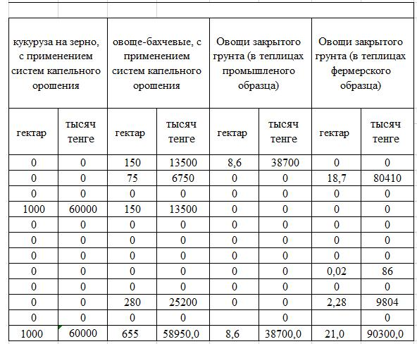
Приложение 2 к постановлению
акимата Жамбылской области
от "22" сентября 2014 года № 251
Бюджетные субсидии 2014 года для возмещения стоимости затрат на закладку и выращивание (в том числе восстановление) многолетних насаждений плодово-ягодных культур и винограда
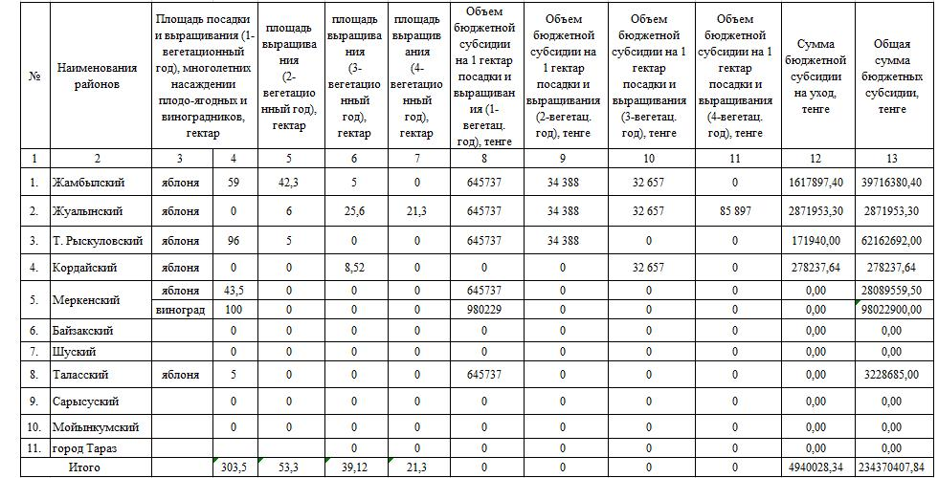
Приложение 3 к постановлению
акимата Жамбылской области
от "22" сентября 2014 года № 251
Объем субсидирования стоимости удобрений
(за исключением органических) на 2014 год
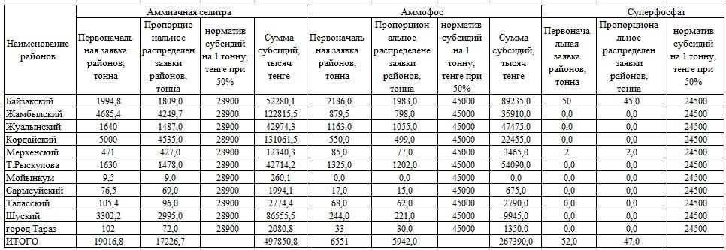
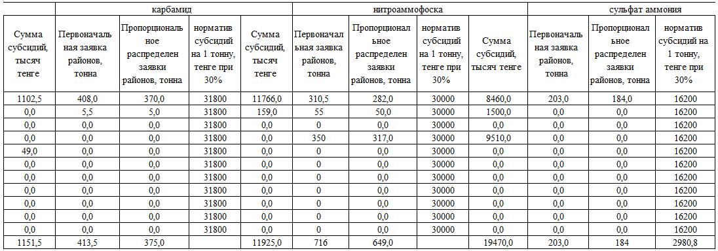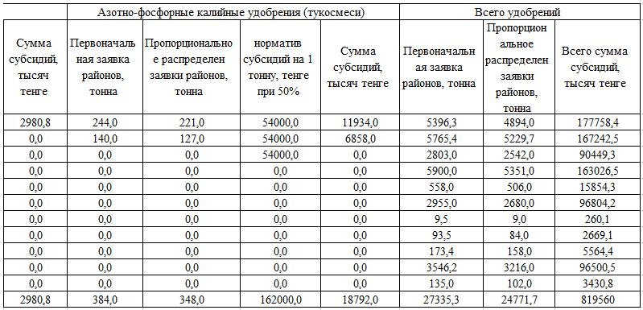
Приложение 4 к постановлению
акимата Жамбылской области
от "22" сентября 2014 года № 251
Объемы субсидирования стоимости гербицидов на 2014 год, предназначенных для обработки сельскохозяйственных культур в целях защиты растений
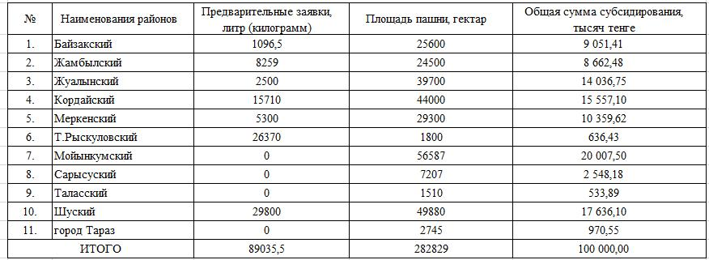

© 2012. РГП на ПХВ «Институт законодательства и правовой информации Республики Казахстан» Министерства юстиции Республики Казахстан

